## 运动的描述

### 考点一　质点、参考系和位移

1.质点

(1)质点是用来代替物体的具有质量的点，质点是一种理想化模型.

(2)把物体看作质点的条件：物体的形状和大小对所研究问题的影响可以忽略不计.

2.参考系

在描述物体运动时，用来作为参考的物体，通常以地面为参考系.

3.路程和位移

(1)路程是物体运动轨迹的长度，它是标量.

(2)位移是由初位置指向末位置的有向线段，它是矢量.

(3)在单向直线运动中，位移的大小等于路程；其他情况下，位移的大小小于路程.

例题精练

1.做下列运动的物体，能当成质点处理的是(　　)

A.研究跆拳道比赛中运动员的动作时

B.研究风力发电机叶片的旋转时

C.研究被运动员踢出的足球的旋转时

D.研究从上海到北京运动的火车的路径时

2.如图1是体育摄影中“追拍法”的成功之作，摄影师眼中清晰的滑板运动员是静止的，而模糊的背景是运动的，摄影师用自己的方式表达了运动的美.请问摄影师选择的参考系是(　　)

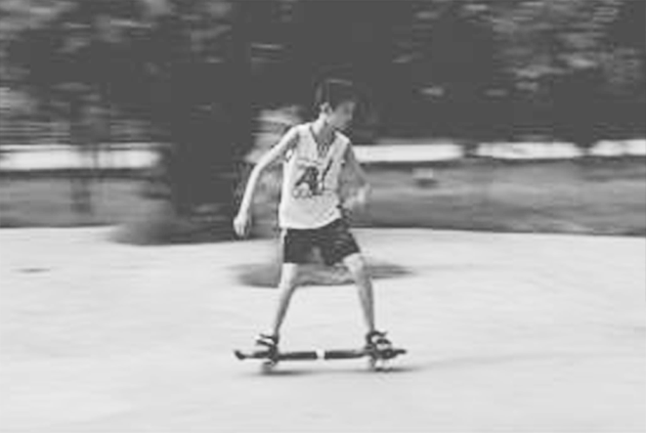

图1

A.大地 B.太阳

C.滑板运动员 D.静止的人

3.关于质点在某段时间内的位移和路程，下列说法正确的是(　　)

A.位移为零，该质点一定是静止的

B.路程为零，该质点一定是静止的

C.沿直线运动的质点，位移大小一定等于其路程

D.沿曲线运动的质点，位移大小可能大于其路程

### 考点二　平均速度　瞬时速度

1.平均速度：物体发生的位移与发生这段位移所用时间之比，即＝，是矢量，其方向就是对应位移的方向.

2.瞬时速度：运动物体在某一时刻或经过某一位置的速度，是矢量，其方向是物体的运动方向或运动轨迹的切线方向.

3.速率：瞬时速度的大小，是标量.

4.平均速率：物体运动的路程与通过这段路程所用时间的比值，不一定(填“一定”或“不一定”)等于平均速度的大小.

技巧点拨

1.平均速度和瞬时速度的区别与联系

(1)区别：平均速度表示物体在某段时间或某段位移内运动的平均快慢程度，瞬时速度表示物体在某一时刻或某一位置运动的快慢程度.

(2)联系：瞬时速度是运动时间Δ*t*→0时的平均速度，公式*v*＝中，当Δ*t*→0时*v*是瞬时速度.

2.＝是平均速度的定义式，适用于所有的运动，求平均速度要找准“位移”和发生这段位移所需的“时间”；而＝只适用于匀变速直线运动.

例题精练

4.一质点沿直线*Ox*方向做变速运动，它离开*O*点的距离*x*随时间*t*变化的关系为*x*＝(5＋2*t*3) m，该质点在*t*＝0到*t*＝2 s间的平均速度和*t*＝2 s到*t*＝3 s间的平均速度的大小分别为(　　)

A.12 m/s,39 m/s B.8 m/s,38 m/s

C.12 m/s,19.5 m/s D.8 m/s,13 m/s

5.如图3所示，气垫导轨上滑块经过光电门时，其上的遮光条将光遮住，电子计时器可自动记录遮光时间Δ*t*.测得遮光条的宽度为Δ*x*，用近似代表滑块通过光电门时的瞬时速度.为使更接近瞬时速度，正确的措施是(　　)

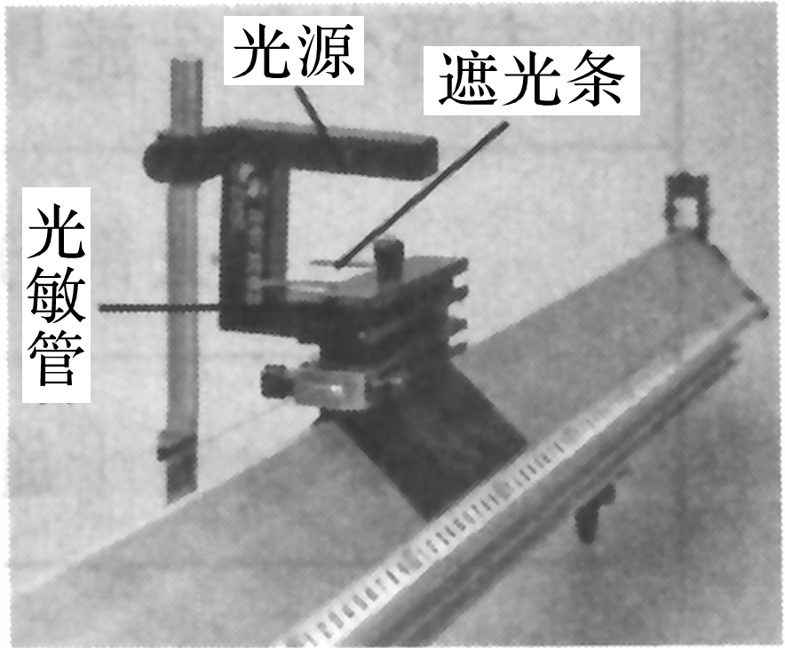

图3

A.换用宽度更窄的遮光条

B.提高测量遮光条宽度的精确度

C.使滑块的释放点更靠近光电门

D.增大气垫导轨与水平面的夹角

### 考点三　加速度

1.物理意义：描述物体速度变化快慢的物理量.

2.定义：物体速度的变化量和发生这一变化所用时间之比.

定义式：*a*＝，单位：m/s2.

3.方向：与Δ*v*的方向一致，由合力的方向决定，而与*v*0、*v*的方向无关(填“有关”或“无关”)，是矢量.

技巧点拨

1.速度、速度的变化量和加速度的对比

|  |  |  |  |
| --- | --- | --- | --- |
| 比较项目 | 速度 | 速度的变化量 | 加速度 |
| 物理意义 | 描述物体运动快慢和方向 | 描述物体速度的改变 | 描述物体速度变化快慢 |
| 公式 | *v*＝ | Δ*v*＝*v*－*v*0 | *a*＝＝ |
| 决定因素 | 匀变速直线运动中，由*v*＝*v*0＋*at*知*v*的大小由*v*0、*a*、*t*决定 | 由Δ*v*＝*a*Δ*t*知Δ*v*由*a*与Δ*t*决定 | 由*a*＝知，*a*由*F*、*m*决定，与*v*、Δ*v*、*t*无关 |

2.判断直线运动中的“加速”或“减速”方法

判断物体做加速运动还是减速运动，关键是看物体的加速度与速度的方向关系.

(1)*a*和*v*同向―→

(2)*a*和*v*反向―→

例题精练

6.关于速度、速度的变化量和加速度，正确的说法是(　　)

A.物体运动时，速度的变化量越大，它的加速度一定越大

B.速度很大的物体，其加速度可以为零

C.某时刻物体的速度为零，其加速度一定为零

D.加速度很大时，运动物体的速度一定很快变大

7.如图4所示，弹丸和足球的初速度均为*v*1＝10 m/s，方向水平向右.设它们与木板作用的时间都是0.1 s，那么：

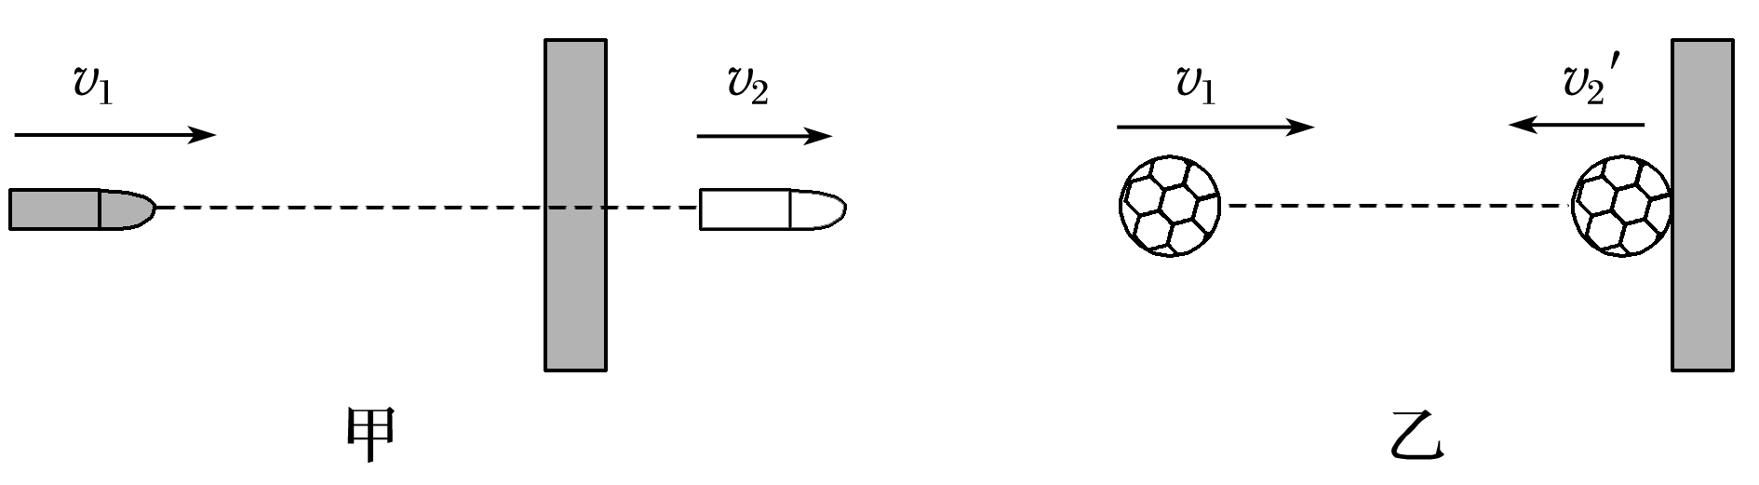

图4

(1)子弹击穿木板后速度大小变为7 m/s，方向不变，求弹丸击穿木板时的加速度大小及方向；

(2)足球与木板作用后反向弹回的速度大小为7 m/s，求足球与木板碰撞反弹时的加速度大小及方向.

# 综合练习

**一．选择题（共30小题）**

1．（浙江模拟）物理量中的正负号是有不同含义的，下列负号表示物理量大小的是（　　）

A．“﹣5J”的功 B．“﹣5m/s”的速度

C．“﹣5Wb”的磁通量 D．“﹣5V”的电势

2．（安徽月考）2020年6月21日，“金环日食”在我国上演，这次日环食是21世纪以来最壮观的一次，就像天际悬挂一枚金色戒指，日食是月球运动到太阳和地球中间，三者处在一条直线时，月球就会挡住太阳射向地球的光，月球身后的黑影正好落到地球上，这时发生日食现象，下列说法正确的是（　　）

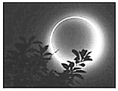

A．观测日全食时可将月球看成质点，月球绕地球转动是以太阳为参考系的

B．观测日全食时可将月球看成质点，月球绕地球转动是以地球为参考系的

C．观测日全食时不能将月球看成质点，月球绕地球转动是以太阳为参考系的

D．观测日全食时不能将月球看成质点，月球绕地球转动是以地球为参考系的

3．（宝山区二模）下列物理量中属于矢量的是（　　）

A．磁感应强度 B．感应电动势 C．电流 D．磁通量

4．（郫都区校级月考）手机给人民生活带来很多便利，手机导航APP极大地方便了“不识路”的驾车一族，如图为某车主从成都外国语学校外到天府广场的手机导航图，下列说法正确的是（　　）

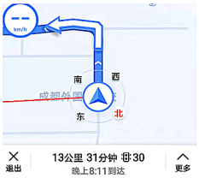

A．图中“13公里”指的是位移

B．图中“31分”指的是时刻

C．研究汽车在导航图中的位置时，可把汽车看作质点

D．图中“8：11”指的是时间间隔

5．（渝中区校级月考）地铁是城市中修建的快速轨道交通，在中心城区时，列车一般运行在全封闭的地下隧道内。假设某段隧道是南北朝向，列车在其中做直线运动。某位刚睡醒的乘客，想确认列车行进方向，则（　　）

A．若列车速度发生变化时，乘客们向北倾斜，则列车一定向北运动

B．若列车速度发生变化时，乘客们向北倾斜，则列车一定向南运动

C．若列车马上要到站时，乘客们向北倾斜，则列车一定向南运动

D．若列车马上要到站时，乘客们向北倾斜，则列车一定向北运动

6．（温州期中）如图是由西北工业大学专家团队领衔设计的一款仿生无人机。该无人机能够模仿信鸽百分之九十的动作，可以与真正的信鸽相伴而飞，速度可达40km/h，最大航程15km，它可以混在真正的鸟类中飞入军事禁区。下列说法正确的是（　　）

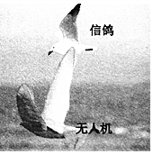

A．研究无人机空中动作时，不可以把无人机看做质点

B．无人机最大航程15公里是指位移的大小

C．40km/h是指平均速度的大小

D．无人机无动力与信鸽相伴滑翔时，以无人机为参考系，地面观察者是静止的

7．（龙岩模拟）1929年5月20日，毛泽东率领红四军来到长汀县濯田镇水口村汀江渡口。在群众的帮助下，红四军乘坐插着红色军旗的木船，顺利渡过汀江。行军三天后，抵达龙岩。为此，毛泽东写下了“红旗跃过汀江，直下龙岩上杭”的豪迈诗篇。关于此次行军说法正确的是（　　）

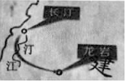

A．红旗跃过汀江是以木船为参考系的

B．研究红旗的飘扬时可以将红旗看成质点

C．研究战士从长汀到龙岩的运动轨迹时可以将战士视为质点

D．战士从长汀到龙岩的平均速度大小等于平均速率

8．（杭州期中）下列物理量属于矢量的是（　　）

A．速率 B．时间 C．路程 D．力

9．（河南月考）下列关于质点的判断错误的是（　　）

A．从北京开往上海的火车，确定火车的位置时，火车可视为质点

B．人们观察日食现象时，可把月球看作质点

C．月球绕地球做圆周运动，观察月球的运动轨迹时，月球可视为质点

D．地球绕太阳公转，观察地球的运动轨迹时，地球可视为质点

10．（浙江模拟）以下关于“运动的描述”中，说法正确的是（　　）

A．质点就是质量很小的点

B．参考系不一定选择地面

C．某高中规定学生7点前到校，其中“7点”是指时间间隔

D．只要有加速度，那么物体的速度一定增加

11．（浙江期中）如图所示为沪杭城际高速铁路，连接上海虹桥与杭州东站，全长158km，设计的最高速度为350km/h。截至2019年11月，沪杭高速铁路的最高运营速度为310km/h。则（　　）

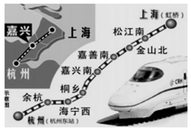

A．158km表示位移

B．350km/h表示瞬时速度

C．310km/h是以列车为参考系而言的

D．研究列车进嘉兴南站的时间可把它看成质点

12．（嘉兴二模）如图是特技跳伞运动员的空中造型图，当运动员们保持该造型向下落时，运动员甲看到大地迎面而来，他选择的参考系可能是（　　）

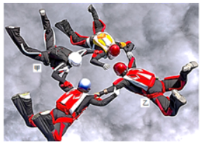

A．地面 B．运动员乙

C．地面的树木 D．浮在空中的云

13．（南岗区校级月考）下列说法正确的是（　　）

A．物体做匀速直线运动时，通过的路程就是位移

B．平均速率就是平均速度的大小

C．物体运动越快，加速度越大

D．可能存在速度变化量很大、加速度却很小的运动

14．（浙江二模）下列物理量是矢量，且单位正确的是（　　）

A．动量 kg•m/s B．电势能 J

C．加速度 m/s D．电荷量 C

15．（温州模拟）2022年北京冬季奥运会，将于2022年2月4日至20日在北京与张家口举行。如图所示为我国运动员“双人花样滑冰”训练时的情景，下列说法正确的是（　　）

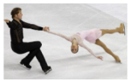

A．以男运动员为参考系，女运动员是静止的

B．研究女运动员的技术动作时，可以把她看成质点

C．若女运动员做圆周运动，她旋转一周的平均速度为零

D．女运动员旋转时的加速度方向始终沿着伸直的手臂方向

16．（浙江月考）在一次运动会上某运动员在铅球比赛中成绩是8.9m，图示为他在比赛中的某个瞬间，不考虑空气阻力，下列说法正确的是（　　）

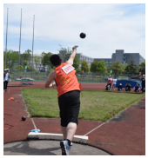

A．8.9m是铅球的位移

B．刚被推出的铅球只受到重力

C．铅球推出去后速度变化越来越快

D．研究运动员技术动作时可以将运动员视为质点

17．（安徽月考）如图所示为某次导航从故宫驾车前往清华大学的路线图，则下列说法正确的是（　　）

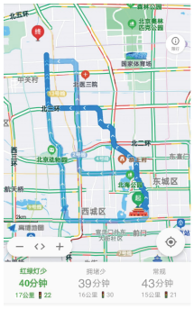

A．驾驶的车辆可以看作为质点

B．左下角常规路线中的“40分钟”是时刻

C．左下角常规路线中的“17公里”是位移

D．下方三条路线的路程不同，但平均速度相同

18．（河南月考）我国新研制的隐形战机歼﹣20已经开始挂弹飞行。在某次飞行中，由静止开始加速，当加速度a不断减小直至为零时，飞机刚好起飞，则此过程中飞机的（　　）

A．速度不断增大，速度的变化率不断增加

B．速度不断增大，速度的变化率不变

C．速度增加越来越快，位移增加越来越慢

D．速度增加越来越慢，位移增加越来越快

19．（瑶海区月考）下列关于物理学的基本知识说法正确的是（　　）

A．只有质量和体积都很小的物体才能看成质点

B．在某一段时间内物体运动的路程为零，则该物体一定是静止的

C．加速度为正值，表示速度的大小一定越来越大

D．当一个物体做竖直上抛运动返回原抛出点时，位移的大小等于上升高度的两倍

20．（宁波模拟）2020年12月22日，美国“麦凯恩”号驱逐舰在未经允许的情况下，就擅闯我国南沙岛礁邻近海域，在发现之后，我国南部战区立即组织海空兵力用“054A”型护卫舰对其予以警告和驱离。如图所示是某网站发布的当天两舰的卫星图片和“054A”型护卫舰图片，假设在图示时刻两舰正沿同一方向匀速前进，并保持固定的距离，则下列说法正确的是（　　）

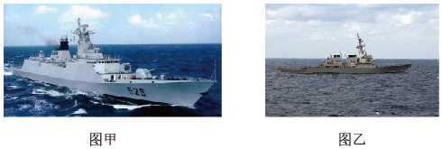

A．以我国海军054A型护卫舰为参考系，“麦凯恩”号是静止的

B．以我国海军054A型护卫舰为参考系，附近的南沙岛礁是静止的

C．以附近的我国南沙岛礁为参考系，两艘军舰均做竖直向下的运动

D．以“麦凯恩”号驱逐舰为参考系，地球同步卫星是静止的

21．（丽水月考）如图所示是由西北工业大学专家团队领衔设计的一款仿生无人机。该无人机能够模仿信鸽百分之九十的动作，可以与真正的信鸽相伴而飞，速度可达40km/h，最大航程15公里，它可以混在真正的鸟类中飞入军事禁区。下列说法正确的是（　　）

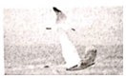

A．研究无人机空中动作时，不可以把无人机看做质点

B．无人机最大航程15公里是指位移的大小

C．40km/h是指平均速度的大小

D．无人机无动力滑翔时，只受到重力的作用

22．（辽宁月考）下列说法正确的是（　　）

A．在标准操场上进行200m决赛时，其位移大小等于路程

B．高三年级每天晚上21：45放学，21：45指的是时间

C．汽车显示屏上显示的80km/h表示汽车的瞬时速率

D．高德导航上显示的距离目的地25.6km表示的是位移

23．（浙江月考）某同学从网上找到几幅照片，根据照片所示情景请你判断下列说法正确的是（　　）

A．当火药爆炸炮弹还没发生运动瞬间，炮弹的加速度一定为零

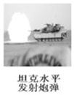

B．轿车紧急刹车时速度变化很快，但加速度可以很小

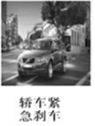

C．高速行驶的磁悬浮列车的加速度可能为零

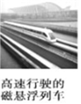

D．根据图中数据可求出110m栏比赛中任一时刻的速度

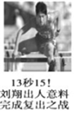

24．（衢州月考）下列情景中，加着重号的对象可被视为质点的是（　　）

A．检查乘客是否正确佩戴口罩

B．追踪新冠感染者的行动轨迹

C．检测新冠病毒是否发生变异

D．给接种者注射新冠疫苗

25．（西湖区校级期末）杭州地铁6号线于2020年12月30日开通运营，停靠车站36个，线路全长58.8km，每日首班车6点02分发车，发车间隔4分30秒，最高时速可达100km/h，下列说法正确的是（　　）

A．“6点02分”、“4分30秒”均指时间间隔

B．100km/h是指平均速度

C．考察地铁从起点站到终点站的时长，可以把列车看成质点

D．地铁从起点到终点经过的总位移为58.8km

26．（仓山区校级期末）下列关于质点说法正确的是（　　）

A．在学校举行班级跑操比赛时，可将每个班级视为质点

B．在研究嫦娥五号上升器的姿态调整时，上升器可视为质点

C．计算动车从福州开往北京所用的时间时，动车可视为质点

D．研究自行车运动时，因车轮在转动，在任何情况下自行车都不能视为质点

27．（成都月考）2020年11月24日凌晨4时30分，嫦娥五号月球探测器于文昌航天发射场发射升空，探测器历经23天并取得约2kg月壤后，于2020年12月17日顺利返回内蒙古预定区域，标志着中国首次地外天体采样返回任务圆满完成。下列说法正确的是（　　）

A．“4时30分”表示时间，“23天”表示时刻

B．嫦娥五号绕月球飞行一周，它的平均速度为0，但平均速率不为0

C．地面控制中心在对嫦娥五号进行飞行姿态调整时，可以将其看成质点

D．月壤样本在月球表面的惯性比在地球表面的惯性小

28．（浙江模拟）下列不属于理想化模型的是（　　）

A．点电荷 B．重心 C．弹簧振子 D．电流元

29．（珠海一模）如图所示，珠海市香山湖公园是老百姓休闲娱乐、锻炼身体的好去处。小华吃完晚饭去香山湖公园散步，他从公园正门出发，一个小时以后回到公园正门同一位置，在这个过程中（　　）

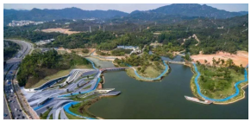

A．路程不为零，位移为零

B．如果计步数，可以把小华看作质点

C．平均速度不为零

D．任何时刻的瞬时速度都不为零

30．（揭阳模拟）下列关于物理事实说法中，正确的是（　　）

A．纬度越高，物体受到的重力越大，是地球自转而导致的超重现象

B．单向直线运动中，速度一直增大，加速度大小不一定增大但方向可能变化

C．平抛运动中，不同的时间段内速度变化量的方向不同

D．相互接触的物体之间，不一定有弹力作用，不相互接触的两物体之间一定没有弹力

**二．填空题（共10小题）**

31．（长安区校级期中）打点计时器是测量　 　的仪器，应该使用　 　电源。

32．（九龙坡区校级月考）打点计时器是一种使用　 　电源的计时仪器。目前，常用的有电磁打点计时器和电火花计时器两种。电磁打点计时器工作电压为　 　V，电火花计时器工作电压为　 　V，当使用的交流电源频率是50Hz时，两种计时器每隔　 　s打一个点。

33．（嘉定区二模）有人指出“加速度的变化率”能引起人的心理效应，车辆平稳加速（即加速度变化率基本不变）会使人更加感到舒服。若从运动学角度来定义“加速度的变化率”，其单位应为　 　；若加速度与速度同向，其随时间变化的图像如图所示，已知物体在t＝0时速度为5m/s，则4s末速度的大小为　 　m/s。

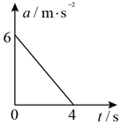

34．（静海区校级月考）沿光滑水平地面以10m/s运动的小球，撞墙后以大小为8m/s速度反弹，与墙壁接触时间为0.2s．此过程小球的加速度为　 　m/s2。（规定初速度方向为正方向）

35．（静海区校级月考）某人骑自行车沿一斜坡从坡底到坡顶，再从坡顶到坡底往返一次，已知上坡时的平均速度大小为4m/s，下坡时的平均速度大小为6m/s，则此人往返一次的平均速度和平均速率分别是　 　m/s，　 　m/s。

36．（海门市校级月考）电火花打点计时器的工作电压是　 　，使用打点计时器时应先　 　再　 　（选填“接通电源”或“拉动纸带”）。

37．（吉林学业考试）打点计时器是一种计时的仪器，它使用　 　（填“交流”或“直流”）电源，当电源的频率为50Hz时，它每隔　 　s打一个点，其中电火花计时器使用的电压　 　。

38．（广州月考）电磁打点计时器和电火花计时器都是使用　 　（填交流或直流）电源的仪器，电火花计时器的工作电压约是　 　V（填8或220），当电源频率是50Hz时，它每隔　 　打一次点。

39．（徐汇区校级期中）某物体沿直线运动的位移﹣时间图象如图所示，则其前4s内的平均速度为　 　m/s，第4、5s两秒内的平均速度为　 　m/s。

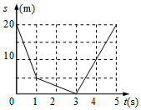

40．（嘉定区校级期中）试写出下列概念所用的物理思想方法：质点　 　；平均速度　 　。

**三．多选题（共10小题）**

41．（眉山期末）关于速度、速度的变化量和加速度，下列说法正确的是（　　）

A．物体的速度大，加速度就大

B．物体的速度变化快，加速度就大

C．物体在单位时间内速度变化量大，加速度就大

D．物体的速度大，速度的变化量就大

42．（广州期末）关于质点做直线运动的速度和加速度，下面说法正确的是（　　）

A．速度为零，加速度一定为零

B．速度有变化，加速度一定不为零

C．速度越大，加速度一定越大

D．加速度不断减小，速度可能不断增大

43．（揭东区期末）关于时间间隔和时刻，下列说法中正确的是（　　）

A．物体在5秒时指的是物体在5秒末时，是时刻

B．第4秒末就是第5秒初，指的是时刻

C．物体在5秒内指的是物体从第4秒末到第5秒末这1秒的时间

D．物体在第5秒内指的是物体从第1秒初到第5秒末这5秒的时间

44．（湛江期末）关于“理想化模型”的说法中，正确的是（　　）

A．在物理学中，突出问题的主要方面，忽略次要因素，建立理想化的物理模型并将其作为研究对象，是经常采用的一种科学研究方法

B．“理想化模型”是为了使研究的问题得以简化或研究问题方便而进行的一种科学的抽象，实际并不存在

C．“理想化模型”是在一定程度和范围内对客观存在的复杂事物的一种近似反映，是物理学中经常采用的一种研究方法

D．“质点”是实际物体的一种“简化”，只是忽略了物体的大小和形状，是实际存在的

45．（杭州期末）在平直公路上行驶着的公共汽车，用固定于路旁的照相机连续两次拍摄，得到清晰的照片如图所示，对照片进行分析，知道如下结果：

（1）对间隔2s所拍摄的照片进行比较，可知公共汽车在2s的时间里前进了12m；

（2）在两张照片中，悬挂在公共汽车顶棚上的拉手均向后倾斜着。

根据上述信息，下列说法中正确的是（　　）

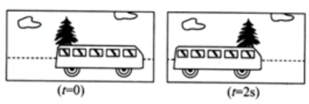

A．公共汽车一定做匀加速运动

B．可求出公共汽车拍摄的2s末的瞬时速度

C．可求出公共汽车在拍摄的2s内的平均速度

D．不能确定公共汽车的加速度大小

46．（济南期末）下列关于汽车运动的描述，可能发生的是（　　）

A．汽车在某一时刻速度很大，而加速度为零

B．汽车的加速度方向与末速度方向相反

C．汽车单位时间内速度变化量很大，而加速度很小

D．汽车加速度很大，而速度变化很慢

47．（株洲期末）在台球比赛中，某球以1.5m/s的速度垂直撞击边框后，以1.0m/s的速度反向弹回，球与边框接触的时间为0.1s，则该撞击过程中（　　）

A．球的速度变化量大小为0.5m/s

B．球的速度变化量大小为2.5m/s

C．球的加速度大小为5m/s2

D．球的加速度大小为25m/s2

48．（安徽期末）关于物体运动的速度、速度变化与加速度之间的关系，下列说法正确的是（　　）

A．单位时间内速度变化量越大，加速度一定越大

B．速度越大，速度变化量不一定大，但加速度一定大

C．速度变化越慢，速度的变化率越小，加速度一定越小

D．加速度保持不变，单位时间内速度变化量也一定保持不变

49．（怀化期末）关于速度、速度的变化量、速度的变化率、加速度的关系，下列说法正确的是（　　）

A．5m/s2的加速度大于﹣10m/s2的加速度

B．物体速度变化量越大，则加速度越大

C．物体速度变化越快，则速度的变化率越大，加速度也越大

D．物体加速度不断减小，速度可能不断增大

50．（梅州期末）下列说法中正确的是（　　）

A．平常所说的运动和静止都是相对于参考系来说的

B．选取不同的参考系来描述同一物体的运动，其结果可能是不同的

C．研究物体运动，选择地面做参考系最适宜，因为地面是真正不动的物体

D．所谓参考系就是我们假设不动的物体，以它作为参考研究其它物体的运动